1.引言
本文档提供博客系统的界面设计和模板架构方案，主要目的：
1.1 文档目标
· 统一界面风格和交互规范
· 建立清晰的模板组织结构
· 指导开发团队实现工作
· 确保系统易维护和扩展
1.2 设计理念
· 简洁直观：界面操作简单明了
· 响应式：适配电脑和手机访问
· 组件化：模板可复用，减少重复代码
· 易维护：结构清晰，便于修改升级
1.3 内容概述
· 界面布局和页面流转说明
· 模板继承关系和组件设计
· 开发规范和实现指南
本设计确保博客系统具有良好的用户体验和可维护性。

2分析用户界面设计

界面整体架构
页面结构划分
2. 主要页面功能设计

2.1 前台页面

首页 (index.html)

· 功能：展示最新文章列表
· 布局：头部导航 + 文章卡片 + 侧边栏 + 页脚
· 特性：分页显示、搜索框、分类导航

文章详情页 (post_detail.html)

· 功能：完整展示单篇文章
· 布局：文章内容 + 作者信息 + 评论区域
· 特性：代码高亮、社交分享、相关推荐

分类/标签页 (category.html/tag.html)

· 功能：按条件筛选文章
· 布局：同首页，增加条件标识

2.2 后台页面
登录页 (login.html)
· 功能：用户身份验证
· 布局：简洁的表单中心布局
仪表板 (dashboard.html)
· 功能：数据统计和快捷操作
· 布局：卡片式数据展示 + 功能入口
文章管理 (post_list.html)
· 功能：文章列表管理
· 布局：表格展示 + 操作按钮
· 特性：批量操作、状态筛选
文章编辑 (post_edit.html)
· 功能：创建/编辑文章内容
· 布局：Markdown编辑器 + 预览区域
· 特性：实时保存、草稿管理

3. 界面流转关系
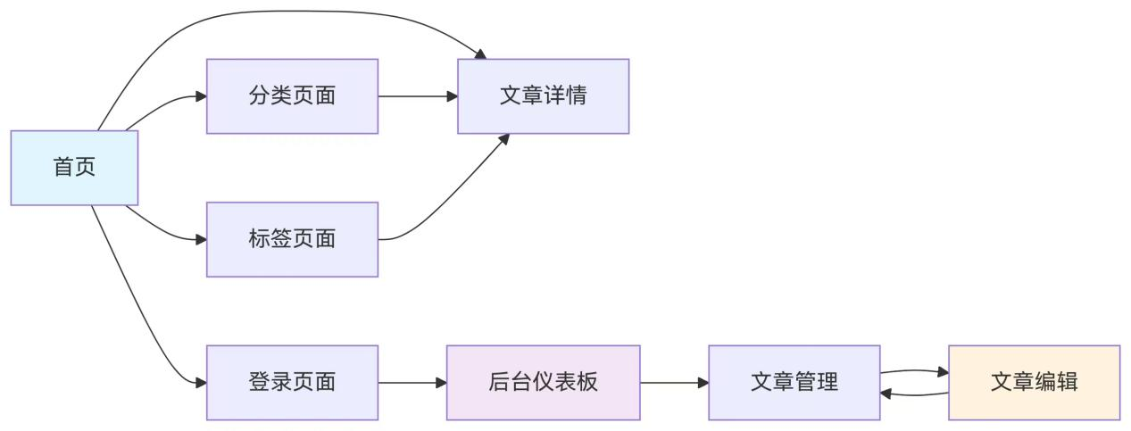
4. 核心交互设计
4.1 导航系统
· 主导航：首页、分类、关于等固定链接
· 侧边导航：分类列表、热门标签、最新文章
· 面包屑：显示当前位置路径
· 分页导航：文章列表分页控制
4.2 内容展示
· 响应式布局：适配桌面、平板、手机
· 阅读模式：专注阅读体验
· 代码高亮：技术文章代码展示优化
· 图片懒加载：提升页面加载性能
4.3 管理功能
· 富文本编辑：支持Markdown和可视化编辑
· 即时预览：编辑时实时预览效果
· 草稿自动保存：防止内容丢失
· 批量操作：提高管理效率

5. 设计特色
5.1 用户体验
· 快速加载：页面优化，减少等待时间
· 直观操作：功能明确，降低学习成本
· 一致性：保持整体风格统一
· 可访问性：支持键盘导航和屏幕阅读器
5.2 视觉设计
· 简洁风格：减少不必要的装饰元素
· 良好排版：优化阅读节奏和层次
· 恰当色彩：主色调突出，辅助色协调
· 图标系统：直观的功能标识
这套界面设计平衡了美观性和功能性，既提供了良好的阅读体验，又确保了管理效率，能够满足博客系统的基本需求。

3模板关系分析
模板继承关系：所有业务模板（ index.html 、 detail.html 等）均继承自 base.html ，复用导航栏、页脚等通用布局。
基础模板（base.html）：定义了网站的整体布局结构，包括顶部导航栏、页脚等公共部分，其他模板可继承该模板以保持界面风格统一。
首页模板（index.html）：继承基础模板，主要用于展示所有文章的列表，包含文章展示区和右侧功能区等内容。
分类页模板（category.html）：继承基础模板，根据不同语言分类展示对应类别的文章列表。
文章详情模板（article_detail.html）：继承基础模板，用于展示单篇文章的完整内容，包括文章正文、评论区等。
Tag包含关系： nav_tag 被所有业务模板包含，用于生成统一的导航栏； comment_tag 仅被 detail.html 包含，用于渲染评论区。
